Приложение № 4
Шаблоны
ШАБЛОН для ДНК
ШАБЛОН ДЛЯ и- РНК

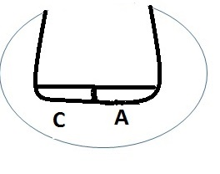
ШАБЛОН ДЛЯ Т – РНК
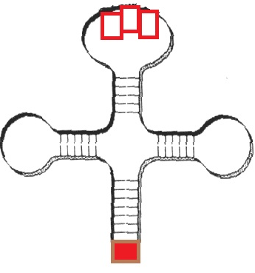
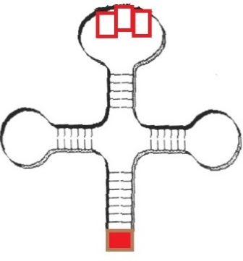

ШАБЛОН ДЛЯ АМИНОКИСЛОТ

